简 报

山西共达建设工程项目管理有限公司 第5期 （总第65期） 2016年5月28日
热烈祝贺山西省建设监理协会成立20周年

2016年4月27日，山西共达公司作为协会会员单位参加了山西省监理协会成立20周年大会，王京民总经理被授予“三晋工程监理特别贡献奖”. 5月11日公司派代表参加监理协会立20周年系列活动总结座谈会，并作发言。
山西省监理协会成立20周年的系列活动内容非常精彩，充分体现出了监理人员的风采，让大家大开眼界，显示了监理人员的文化内涵。
现近社会各行各业都在争夺社会话语权，但是作为监理社会话语权并不大，而且可以说是非常的低，作为监理协会会长的唐桂莲会长准确地把握了这个监理行业的短板，组织进行了大量的宣传工作，可以说作为监理行业的基本理念指导机构，协会确实地把握了行业今后发展的命脉，并作出了一系列的努力。比如像这次的活动，就是很好的对社会宣传的一个窗口。
很多现场的监理人觉得现场的工作很难做，一方面固然是因为自身技术协调水平有限，但是还有很大一方面是因为建设单位对监理人员的不重视造成的，在房地产飞速发展的今天，作为参建各方的的人员地位都随着房地产火热的情况下水涨船高，但是同样作为建设工程责任主体的监理人员的社会地位并未得到建设单位及社会各方的重视，所以怎样提升监理人的社会声音是现阶段监理行业都需要重视的问题，但是从现状来看，又很难有一家监理单位能够做到这一点，监理协会在这样的情况下，协调组织了一系列的活动，向社会各层发出了监理人的声音，这样的工作功不可没。
相信在协会的领导下、各企业的配合下，监理的地位会随着时间的推移逐步提升，拥有更多的社会话语权，王京民总经理向协会的各位领导表示感谢、且保证会加大对监理协会组织的一系列活动的支持。
祝监理协会越办越好，祝监理行业的明天越来越光明。

***************************************************************************

★5月7日下午公司总监及总代进行安全星级文明工地贯标培训。
简讯
★5月10日公司参加市安监站召开安全管理工作会议，会上通报了几起安全质量事故，并对监理项目部的安全管理工作提出以下要求及检查重点：
1、三级安全教育的备案工作必须到位，后续进场人员的三级安全教育必须资料完善，有据可查。
2、现场应急预案资料全面，必须定期举行现场应急演练并有资料备案。
3、特种人员操作人员报验及时，并根据现场情况进行定期动态考核，对已变更人员必须进行重新报验，严禁无证上岗。
★5月14日公司召开2016届顶岗实习生座谈会，王京民总经理到会讲话。
★5月21日公司20人参加省监理协会“专业监理工程师资格培训和考试”。

项目总监如何抓好安全生产管理
学习园地
总工程师 李增瑞

建设生产安全管理一直是所有建设项目参与者都高度重视和严格管控的工作内容，安全第一的口号也贯彻到每个操作人员的心中。但随着建筑产生的科技化水平提高，生产工具的升级，建筑结构的复杂，施工难度增大，危险性加大。危险源及影响因素错综复杂，给安全生产管理提出了很多课题。我们监理方作为建设项目参与的主体，在安全生产管理方面起重要的控制作用。每个监理工程师都负责生产过程的安全措施的实施和落实情况的检查与验收。但由于安全生产管理专业性较强，每个监理工程师分工又不同，必须相互配合协调，共同管控才能抓好安全生产管理。而总监理工程师作为项目的总责任人，就要掌控全局，落实安全生产的分工和责任，协调好各方及内部人员的协调工作。使项目部的安全生产管理形成分工明确，责任到人，齐抓共管，协调配合，全面掌控，不留死角，全过程、全面覆盖，从而完成好法律赋予我们监理工程师的责任，顺利完成项目的建设和安全管理的目标。总监如何能做好安全生产管理工作，根据国家的法律、法规和地方性安全管理条例，笔者认为从以下几个方面来抓安全生产管理就能做好这项工作，但必须要有业主和施工单位的配合。
一、组织机构建设：
建设生产安全管理工作不是某个人或一个单位的工作，是几方参与单位共同的工作。根据现行法律、法规，参与建设的各个单位要有自己的安全生产管理组织机构。作为监理单位，应由总监牵头，建立项目部的安全管理组织机构。总监与公司签订安全生产责任书，专业监理人员与总监签订安全生产责任书，明确分工，管理程序及工作流程。不论建设项目大小，都要有一个完整的安全生产管理组织机构，才能满足工作的需要。
另外就是施工单位要建立以项目经理为主的安全生产管理组织机构，全面负责施工过程的安全生产工作。建立以项目经理为主、项目工程师、专职安全员、班组长的不同层次的安全管理人员。监理方要审核其组织机构是否健全、人员配备是否满足要求，发现问题要求施工单位尽快完善。
二、技术保障措施：
首先施工单位要针对建设项目的特点，制定详细的安全生产方案并报送监理和业主审批。监理要根据审批的安全生产方案，编制安全生产监理细则来指导工作。
施工除了编制安全生产方案外，还要对危险性较大的分部、分项工程编制专项安全生产方案。这些方案要针对性强，要有理论计算结论，对超一定规模的危险性较大的分部、分项工程还要请专家进行论证，并要针对所建工程存在的重大危险源列出清单和采取针对性的措施。监理方审核的安全施工方案主要有：深基坑支护方案、临时用电方案、脚手架施工方案、上料平台制安方案、模板支架施工方案、起重塔吊和施工电梯的安拆方案。这些方案由专业监理工程师审核后，报总监审批，并要对涉及的特种行业专职人员的证书进行审核，确保人证合一，不得冒名顶替。对于施工单位无方案，施工不听指挥的要先令其停工并报业主，要求其改正；拒不改正的，应报当地安全监督管理行政部门。
三、检查和验收：
对于安全生产的管理施工现场主要分为两种：一种是检查。就是要：检查施工方的安全技术交底，工人进场安全教育，分层管理的安全专职人员和兼职安全管理人员的配备，检查是否按已批的方案执行，安全用品的佩戴，器材的配备，是否按安全操作规程进行操作等等。
另一种是验收。就是在施工方按方案进行建设生产、安全防护进行施工后由监理工程师进行验收。这个验收与产品质量验收有区别。产品质量验收是对已完成的产品进行评价，是对产品实体的评价。而安全生产验收的是保障安全生产的措施是否符合规范要求，是否按方案执行，有些内容是一个过程，最终不形成实体。这些过程在这个分部、分项工程施工完后，也就结束。根据山西省有关规定，验收的内容主要有以下几种：基坑周边防护、洞口及临边防护、搭设好的脚手架、模板支架体系、临时用电各配电箱及线路敷设、塔吊、升降机等机械设备调试、检测及安全防护使用的各种材料的进场。
四、安全生产资料的管理
安全生产贯穿于整个施工过程。施工中的检查验收很重要，是不可缺一的环节，也是施工安全的保障。而在此过程中由安全生产管理工作形成的真实记录，也是安全保障的主要依据。而且样样有据可查，事事能追根溯源。所以，总监在抓好安全检查和验收的同时，也要抓好安全资料的管理，应指派专人负责该项目安全资料管理并及时归档、审核。在工程基本完工进行评价后，向建设单位移交。监理单位的安全管理资料有以下七种：1.委托监理合同，2.监理人员名单、总监安全培训合格证，3.监理工程师安全责任书，4.安全监理规划、监理实施细则，5.专题会议及安全例会纪要，6.安全监理日志，7.有关部门下发的《安全隐患整改通知单》及回复。
监理安全工作用表依据DBJ04/T289-2011《建筑工程安全资料管理规程》，共18种表B.2.1~B.2.17和表A6。
施工单位需报监理验收审核的资料，有以下九种：1.基坑工程安全资料，2.洞口与临边防护安全资料，3.脚手架工程安全资料，4.模板工程安全资料，5.临时用电安全资料，6.机械设备安全资料，7.建筑起重机械安全资料，8.吊装工程安全资料，9.安全评价资料：①阶段性自评表C13.1，②完工后安全评价表A.7，③安全监管机构评价结果。
五、项目总监要把上述四方面的工作做好，还要勤督促、勤检查，协调好业主和施工方的安全生产投入。严格把控安全生产过程，保证施工人员、设备的安全运行，才能更好地完成安全监理目标。

热火朝天干正酣
监理部通讯
——阳光揽胜监理纪实
阳光揽胜二期和三期工程，是由共达公司监理的项目，地址位于小店区正阳街以南，人民路以西，与太原地铁2#线终点站相邻，地理位置极其优越。该项目是由鑫龙房地产开发（太原）有限公司建设的，开发公司对其投入了大量财力与精力，小区配套齐全，有高层住宅楼，多层英伦式洋房，商业用房和小学、幼儿园等配套建筑。该建设项目的特点是管理规范，质量好，进度快，堪称太原市开发项目的佼佼者。
我公司是2014年5月承接该项目二期工程监理的，包括六幢32层高层，两幢商业楼，一个小学，两个车库，总建筑面积23万平方米， 2015年5月手续完善后正式开工。工程开工伊始，建设单位的严格要求，施工单位的精心组织，监理单位的认真把关，使工程施工进入了即快、又好，安全有序的状态，到年底便完成了两幢32层高层和两幢商业楼主体封顶，另两幢完成25层。建设单位对我监理公司项目监理部的工作非常认可，在2015年底，又将三期工程交给我公司监理。三期工程包括10幢洋房，4幢高层和一个幼儿园工程，总建筑面积22.83万平方米。如今二期和三期都已全面展开施工，工地一片热火朝天的施工场面，其气氛催人上进，令人鼓舞。
在当前房地产市场萧条，建筑业冷清的大环境下，阳光揽胜项目却大放异彩，建设单位把握商机，科学谋划和决策，开创出了阳光揽胜项目大好局面，为施工单位和监理单位提供了施展的平台，所以大家都珍惜这来之不易的局面，共同努力，把工程做好。我项目监理部全体员工表示，一定要严格把关，认真监理，向建设单位交付一个放心满意的合格工程，用我们的实际行动，维护共达公司的声誉和社会形象，为公司的发展做出我们的贡献。（阳光揽胜项目监理部）
校 企 合 作 快 讯
讯一王京民总经理出席“太原城市职业技术学院工程造价、建设工程管理2016专业教学指导委员会评委会议”
2016年5月6日9:00，太原城市职业技术学院工程经济系的会议室里，工程造价、建设工程管理2016专业教学指导委员会评审会议在热烈的气氛中进行。王京民总经理作为资深专家，就工程经济系专业人才培训方案提出了中肯、可行的意见和建议。他指出：
1、核心岗位由造价员变为助理造价工程师改得好,增强了学生的自信心。
2、建议加强培养学生对前沿技术的实际应用能力。
3、鉴于学生知识的局限性，学院可以利用大数据库，给学生提供信息。这既是学生的财富，也是学院的资本。

4、建议学院和相关协会联合，通过培训取得资格证、上岗证等，以便更好地融入工作中。最好每年培养一批精英，推荐到各个单位，提升学院实力和知名度。（李红梅）

讯二 公司召开2016年实习生座谈会

2016年5月14日实习生座谈会在公司会议室召开，2016届22名顶岗实习生全部参加，会上综合办高主任对2016届实顶岗实习组织安排工作进行了小结，刘跃荣副总经理对实习生在项目监理部所做的工作给予肯定和表扬；并对实习生毕业后正式入职公司的各项政策、薪酬福利做了介绍，共达公司校企联合办公室主任李红梅，介绍了与太原城市技术学院的人才交流合作情况，王京民总经理到会，与实习生亲切交谈，对实习生在顶岗期间的表现很满意,他勉励实习生们在未来的工作岗位上，要学习工匠精神，自尊、自爱、自强，走好人生每一步！（综合办）

激情的五月，火红的五月 年轻人的五月

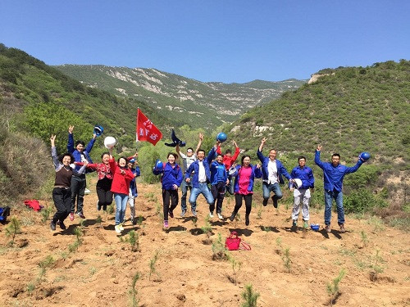
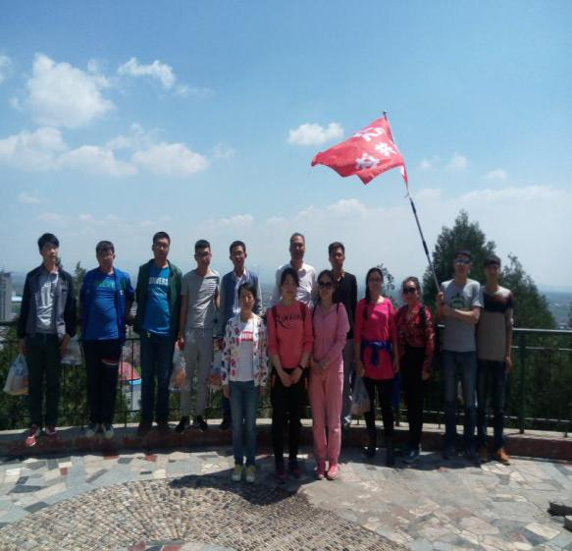
纪念“五四”青年节，公司组织青年员工进行登山活动 纪念“五四”青年节，公司组织青年员工义务植树

只要你努力，
就给你机会，助你成才！
人才战略，历来是公司的战略之重，除了引进人才，公司还特别注重培养人才，特别是对年轻人的培养，公司给所有的年轻人提供机会，提供平台，提供精神上物资上的帮助，助其成才。
公司总工程师李增瑞，2002年公司刚成立时进入公司年仅38岁，目前担任公司总工程师，负责公司技术、培训、质量、安全等总工办的工作；刘跃荣2011年34岁时进入公司，目前是公司的副总经理，负责公司经营部。项目管理部、招投标工作；韩宾2006年进入公司，年仅25岁，10年间从专业监理工程师成长为项目总监理工程师，今年担任临汾鼓楼大街改造项目总监理工程师独挡一面，因其“坚守一线，拼搏攻坚，贡献突出”，临汾市政府给予其嘉奖，并给予其项目监理部“突出贡献奖”。他们的成长、成功有两个共同的特点，一个是自己努力，专心专注，目标明确；另一个是公司给予机会，大胆起用。王京民总经理说“只要你努力，认可公司的文化、价值观，遵守公司的规则，公司就给你机会，助你成才！
近几年，有好多表现突出的年轻的员工：公园美地项目的白晓艳，2010年进入公司，任公园美地项目的资料员；阳光揽胜三期项目的李续彤2012年进入公司任资料员，她们从刚出校门的学生成长为熟练管理项目监理资料的专业监理工程师，有2014年进入公司仅两年的邓永祺，踏实肯干，爱动脑筋，已成为项目总监的左膀右臂，等等…...有很多青年员工，他们爱岗敬业，好学上进，踏实肯干，专心专注，在平凡监理工作中不断的提升自己的价值，得到项目总监和参建方一致好评。对于这样的青年员工，公司给予表扬与重用。青年员工是公司的希望与未来，希望每一个青年员工都自尊、自爱、自强、自信，学习工匠精神，努力成为公司最有价值的员工！（人力资源部）

